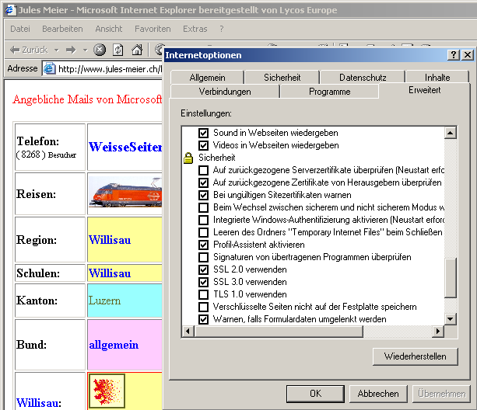
Verhinderung automatischer Einwahl (vor allem beim PC Start)
Beide Häckchen entfernen

